ТӨЛЕГЕН Нұргүл Бегалықызы,
Ш.Уалиханов атындағы жалпы білім беретін мектебінің математика пәні мұғалімі.
Түркістан облысы, Бәйдібек ауданы

ВЕКТОР. ВЕКТОРЛАРҒА АМАЛДАР ҚОЛДАНУ. КОЛЛИНЕАР ЖӘНЕ КОЛЛИНЕАР ЕМЕС ВЕКТОРЛАР

Оқу бағдарламасына сәйкес оқыту мақсаттары: |  | 9.1.4.5 екі вектордың арасындағы бұрыштың анықтамасын білу;  9.1.4.6 векторлардың скаляр көбейтіндісін табу.
Сабақтың мақсаты: |  | - Векторлардың скаляр көбейтіндісін есептейді;  - Векторлардың арасындағы бұрыштың сүйір, тік, доғал болу шарттарын қолданады.
Құндылықтар: |  |  | Еңбекқорлық және кәсіби біліктілік  Еңбекқорлық: тапсырмаларды мұқият орындап, есеп шығаруда шыдамдылық танытады.  Кәсіби білік: дәл есептеу, логикалық ойлау және математикалық тілде дұрыс жауап беру арқылы кәсібилікке қадам жасайды.
 |  | Сабақтың барысы:
Уақыты/  кезеңдері | Педагогтің әрекеті |  |  | Оқушының әрекеті | Бағалау | Ресурстар
Ұйымдас-тыру кезеңі  5 минут | Сәлемдесу;  Сыныптағы оқушылардың көңіл күйлерін сұрап, тілек тілеу арқылы жағымды ахуал туындату;  Оқушыларды түгелдеу;  «Шамшырақ» әдісін пайдаланып топқа бөлу  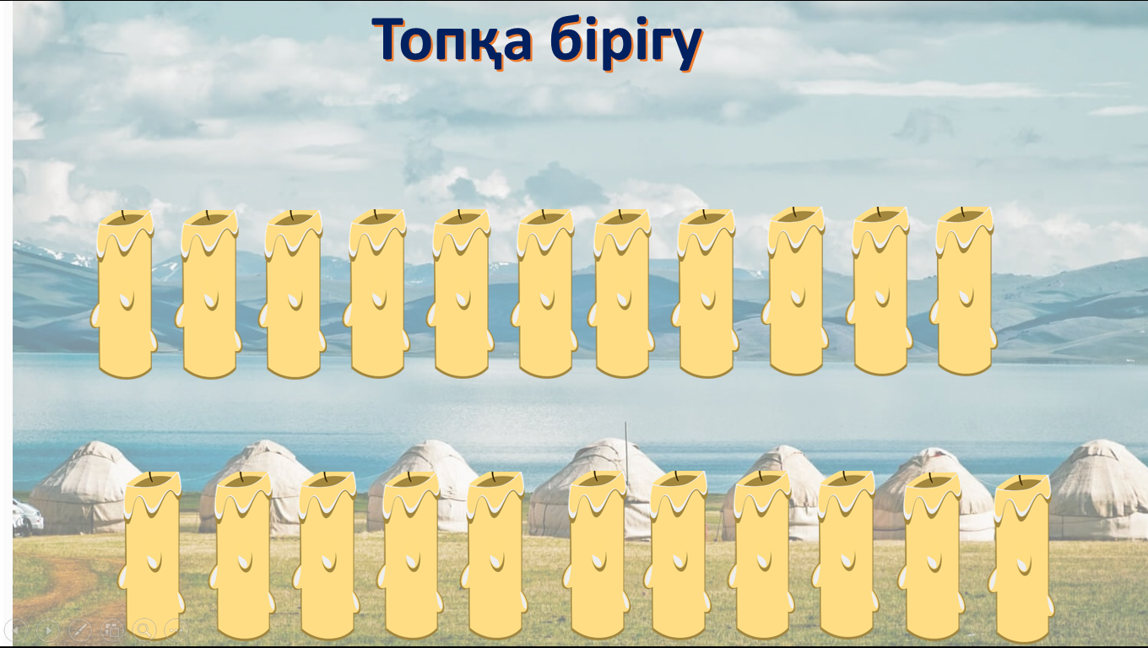 |  |  | Мұғаліммен сәлемдесу;  Сыныпта жағымды ахуал туындату, бір-біріне жақсы тілектерін білдіру;    Сабақтың мақсатын мұғаліммен бірге ашу, сұрақтар туындаса мұғалімнің көмегіне жүгіну | Ауызша бағалауды қоданамын  «Өте жақсы»  «Жарайсың» | Тақта  Оқулық
Сабақтың  басы  10 минут | Жаңа тақырыпты пысықтау  Ережелер сұрау арқылы репродуктивті білімдерін тексеру  Бүгінгі тақырыпты қысқаша слайдпен түсіндіреді, мысалдар келтіреді  Оқушылар: слайдқа қарап тақырыпты түсінеді, түсінбеген жерлері болса, мұғалімнен сұрайды  Векторлардың арасындағы бұрыш ұғымы  Анықтама. $\vec{АВ}$;$\vec{АС}$ векторларының арасындағы бұрыш деп ВАС бұрышын айтады. Нөлдік емес $\vec{b}және$ $\vec{а}$векторларының арасындағы бұрыш деп оларды бір нүктеден бастап салғандағы пайда болатын бұрышты айтады.  - Егер векторлар бағыттас болса, олардың арасындағы бұрыш 0⁰қа тең.  - Қарама-қарсы бағытталған векторлардың арасындағы бұрыш 180⁰ тең  - Векторлардың скалярлық көбейтіндісі  Анықтама. Екі векторлың скалярлық көбейтіндісі деп олардың арасындағы бұрыштың косинусын вектордың модульдеріне көбейткенге теңсанды айтады  $\vec{a}∙\vec{b}$=$\left|\vec{a}\right|∙\left|\vec{b}\right|$∙cosα  Мысалы: АВ=2, АС=3 α=45⁰ болса $\vec{АВ}∙\vec{АС}$?  Шешуі:  Екі вектордың арасындағы бұрыштың косинусы:  Қасиеттері:  . (орын ауыстырымдылық)  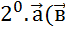+ (үлестірімділік заңы)  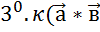)() (көбейтіндінің үлестірімділік қасиеті)  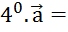0, онда 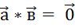  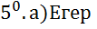 онда 0 |  |  |  | Мактау мадақтау арқылы бағалау:  Жарайсың!  Өте жақсы!  Жақсы!  Керемет! | В.А.Смирнов және т.б. Геометрия: Жалпы білім беретін мектептің 9 сыныбына арналған оқулық Мектеп баспасы,
Сабақтың  ортасы  25минут | «Сыйқырлы кітаптар» әдісі арқылы әр топқа тапсырмалар беру.(Әр топтан оқушылар шығып кітаптарды таңдайды)  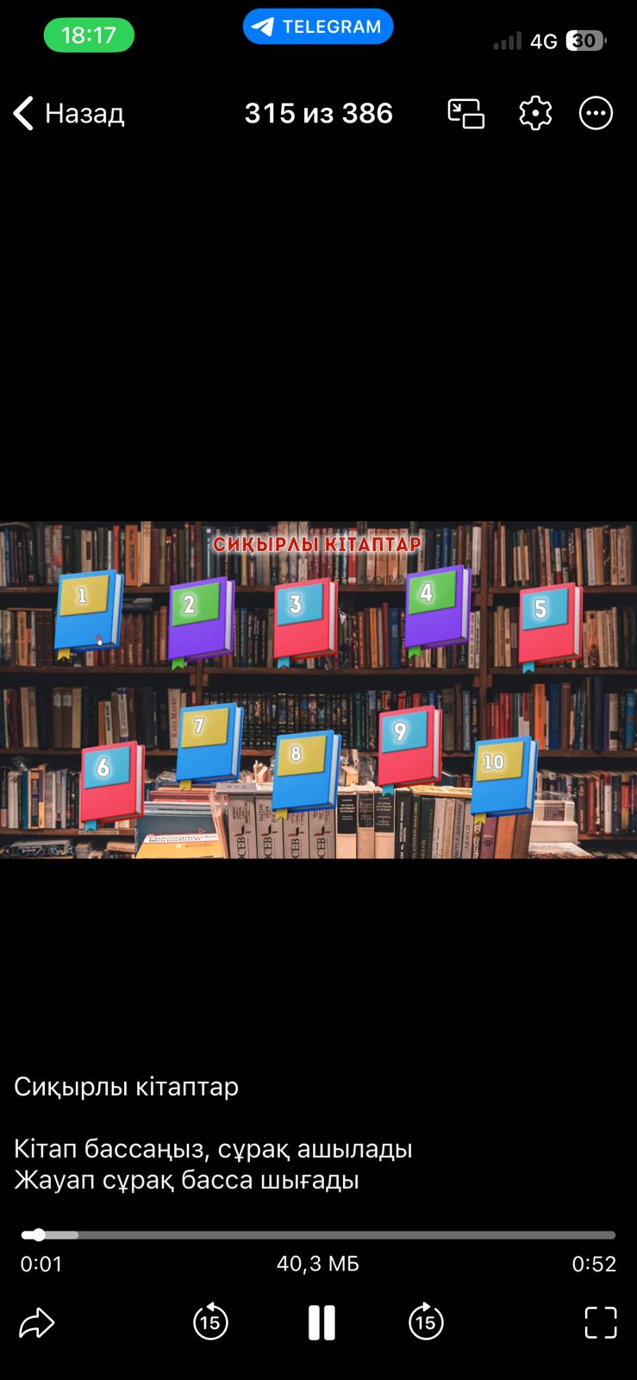  №1-30бет. $\vec{а}$және $\vec{b}$ векторларынын  скаляр көбейтіндісін  табындар, мундагы |а| = 2; | $\vec{b}$| = 3, ал олардың арасындғты бурыш:  1) 45°;  2) 90⁰; 3) 135⁰; 4) 180°.  Дескриптор:  - Скаляр көбейтінді формуланы қолданады.  - Бұрышқа байланысты мәнін есептейді.  №2-31бет.  Екі вектордын узындыктары 1-ге, ал скаляр көбейтіндісі:  1)0; 2) 0,5; 3) -1-те тен. Векторлардын арасындагы бурыш ты табңдар.  Дескриптор:  - Скаляр көбейтінді мен ұзындықты байланыстырады.  - Векторлар арасындағы бұрышты табады. |  |  | Оқушылар берілген тапсырмаларды орындайды; көмек керек болса мұғалім көмегіне жүгінеді  №4. АВС бірлік квадратында: 1) $\vec{АС}$ және $\vec{BD}$; 2) $\vec{АВ }$жоне $\vec{АС}$  Векторларынын скаляр кебейтіндісін табындар.  Дескриптор:  - Бірлік квадрат диагональдарын пайдаланады.  - Скаляр көбейтіндісін табады.  №5. ABCD ромбының кабыргалары 1-тең, ал А бурышы 60°-ка тең.  1) $\vec{AC}$: 2) $\vec{ВD}$ векторынын скаляр квадратын табындар.  Дескриптор:  - Ромб қасиеттерін қолданады.  Диагональ векторларының скаляр квадратын есептейді | Мұғалімнің «екі жұлдыз, бір тілек» тәсілімен бағалауы;  Және бағалау парағына бұл тапсырманы орындағаны үшін + қою арқылы өзін бағалау | Оқу құралдары;  Бағалау парағы;  Интербелсенді тақта;  Слайд;
Жұппен жұмыс | №1  $\left|\vec{a}\right|$=4; $\left|\vec{b}\right|$=$\sqrt{3}$  және( $\vec{a},\vec{b}$ )бұрышы  - 30⁰; 2)45⁰ 3)90⁰ 4)150⁰  Деп алып $\vec{a}∙\vec{b}$ скаляр көбейтіндісін табыңдар  Дескриптор:  - Скаляр көбейтінді формуласын қолданады a·b=|a||b|cosθ.  - Берілген бұрышқа сәйкес cosθ мәнін қояды.  - Нәтижені дұрыс есептейді. |  |  | №2.өрнекті түрлендіріңдер  - (2$\vec{a}$+$\vec{b}$)($\vec{a}$-3$\vec{b}$)  - $\vec{c}$($\vec{a}$+$\vec{c}$)-$\vec{a}$($\vec{a}$+$\vec{c}$)  ($\vec{a}$-$\vec{b}$)($\vec{a}$-$\vec{c}$)-(a-b)(b-c)  Дескриптор:  - Скаляр көбейтіндінің таратылу, ауыстырымдылық, біріктіру қасиеттерін қолданады.  - (2a+b)(a-3b) өрнегін толық ашады, ықшамдайды.  - c·(a+c)-a·(a+c) өрнегін түрлендіреді.  - (a-b)(a-c)-(a-b)(b-c) айырмасын дұрыс ықшамдайды | «Басбармақ» әдісімен бір – бірін бағалау жүргізіледі | В.А.Смирнов және т.б. Геометрия: Жалпы білім беретін мектептің 9 сыныбына арналған оқулық
Жеке тапсырма | Сергіту сәті  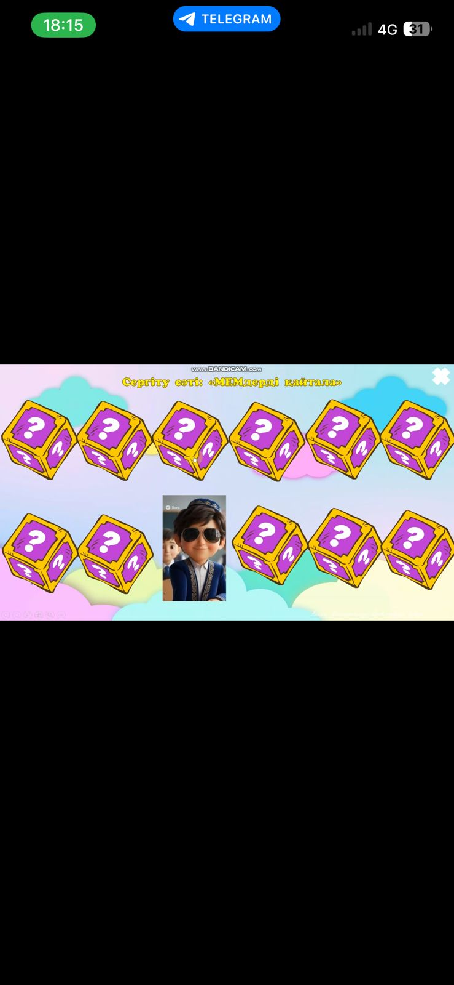  №1  $\vec{a} және \vec{b}$ бірлік векторлары үшін $\vec{a}∙\vec{b}$=$φ$ болса, $\vec{a}∙\vec{b}$=соs$φ$  Теңдігінің орындалатынын көрсетіңдер.  Дескриптор:  - Бірлік вектор үшін |a|=|b|=1 қасиетін қолданады.  - Бұрыш анықтамасы бойынша a·b=cosφ екенін негіздейді. |  |  | ЖИ арқылы жасалған мемдерді қайталайды  №2  Қабырғасы 1-ге тең АВСД квадраты берілген.есептеңдер:  - $\vec{АВ}∙\vec{СВ}$  - $\vec{АВ}∙\vec{СD}$  - $\vec{АD}∙\vec{ВC}$  - $\vec{АВ}∙\vec{AС}$  - $\vec{ВD}∙\vec{DС}$  - $\vec{АC}∙\vec{BD}$  Дескриптор:  - Квадраттағы параллель/перпендикуляр және диагональ қасиеттерін қолданады.  - Қажет болғанда координаталық тәсілді пайдаланады (ұзындық 1).  - Әр жұп үшін скаляр көбейтіндіні дұрыс табады:  (AB·CB), (AB·CD), (AD·BC), (AB·AC), (BD·DC), (AC·BD | ҚБ: Жұпта өзара бағалау «+», « - », қызықты | В.А.Смирнов және т.б. Геометрия: Жалпы білім беретін мектептің 9 сыныбына арналған оқулық Мектеп баспасы,
Топпен жұмыс | 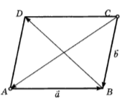  Берілген суреттен:  - $\vec{СА} мен \vec{СВ}$  - $\vec{СА} мен \vec{AD}$  - $\vec{АB} мен \vec{CB}$  векторларының арасындағы бұрышты көрсетіңіз  Дескриптор: Білім алушы  - векторларды параллель көшіруді қолданады;  - векторлар арасындығы бұрышты көрсетеді. |  |  | 2-тапсырма  N бұрышы 30⁰ -қа тең. NKLM ромбысының қабырғасы c-ға тең. Есептеңіз:  - $\vec{NK}∙\vec{NM}$  - $\vec{NK}∙\vec{OL}$  - $\vec{NO}∙\vec{MO}$  мұндағы О нүктесі ромбының диагональдарының қиылысу нүктесі.  Дескриптор: Білім алушы  - векторлардың скаляр көбейтіндісін табады;  - векторды түзу бойымен параллель көшіреді. | Бағалау  Оқушылар жеке орындап болған соң дайын жауаптар мен дескрипторлар бойынша бағалайды.  Мұғалім оқушылар жұмысын бақылап, оларға кері байланыс береді. | Слайд  Тақта  Бор  Кітап  Дәптер
Сабақтың  соңы  5 минут | І Қорытындылау сұрақтары  ІІ Үй тапсырмасын беру  №12 есеп, & оқу. Формулаларды жаттау  ІІІ Кері байланыс  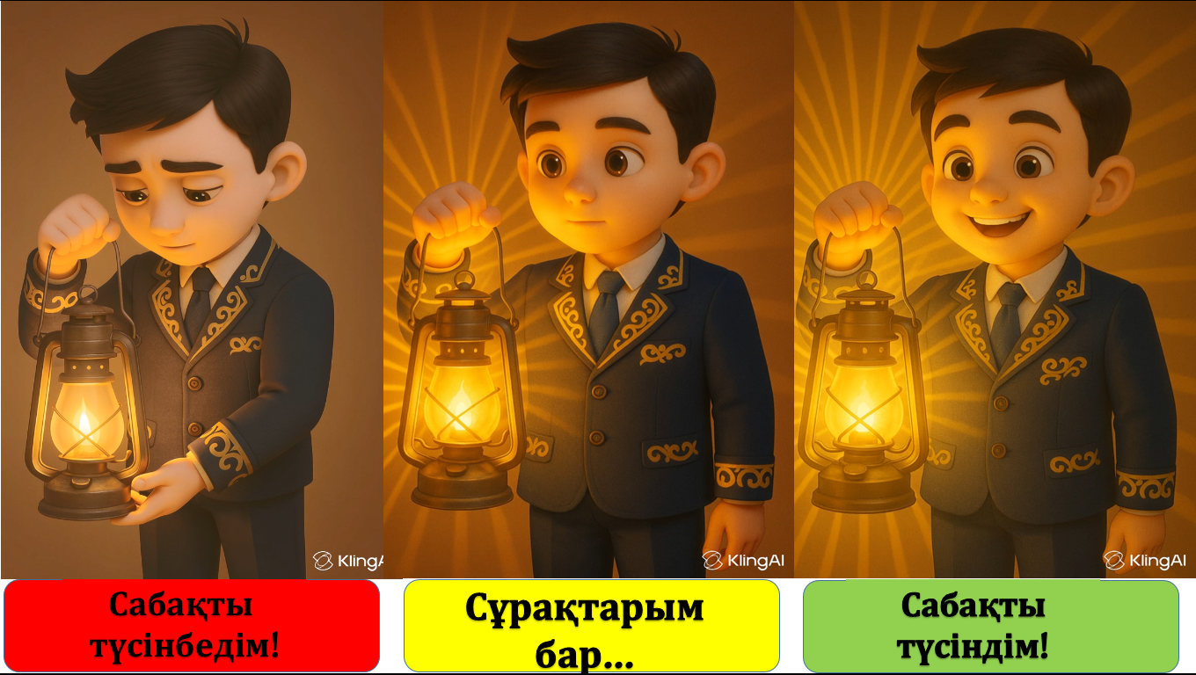 |  |  | Сабақ соңында оқушылардан рефлексия алу:  Сабақты түсінбедім  Сұрақтарым бар.....  Сабақты түсіндім!  Үйге тапсырма:№12 | Ынталандыру сөздерін қолдану «жақсы», «жарайсың», «өте жақсы» | Бағалау парақтары;  оқулық;

